Fitness for Life: Elementary School
Instructions for Wellness Week 1 Newsletter
Bienestar de por Vida: Escuela primaria
Instrucciones para el Primer Boletín Informativo de Bienestar

Producing the Newsletter

This newsletter file is provided with the resources for all the books in the Fitness for Life: Elementary School program, so it’s easy for anyone to create and distribute the newsletter for Wellness Week 1. Here are some options:
- The wellness coordinator customizes, prints, and distributes newsletters to classroom teachers, who distribute them to students.
- Classroom teachers customize, print, and distribute newsletters to students.
- The physical education teacher customizes, prints, and distributes them to students.
- Staff members customize the newsletter and send it as an e-mail attachment to parents.
- Staff members customize the newsletter and post it on the school Web site.

Redactando el Boletín Informativo

Este boletín informativo incluye los recursos para todos los libros en el programa Bienestar de por vida: Escuela Primaria, de manera que es fácil para cualquier persona desarrollar y distribuir el boletín informativo para la Primera Semana de Bienestar. He aquí algunas opciones:
- El coordinador de bienestar personaliza, imprime y distribuye los boletines informativos a los maestros de aula quienes las distribuyen a los alumnos.
- Los maestros de aula personalizan, imprimen y distribuyen los boletines informativos a los alumnos.
- El maestro/a de educación física personaliza, imprime y distribuye los boletines informativos a los estudiantes.
- Empleados escolares personalizan el boletín informativo y se los mandan a los padres por medio de correo electrónico.
- Empleados escolares personalizan el boletín informativo y lo publican en el sitio web.

Creating the Newsletter

In the newsletter template on the next page, enter your school’s name and the date in the appropriate locations. Then customize the rest of the newsletter as desired. You can change the text boxes to reflect activities that your school will conduct during Wellness Week 1 or to provide announcements specific to your school.

To customize a text box, just click on it and edit the text. You can change the size of a text box by clicking on it and dragging one of the size points along the edges of the box. For more details on working with text boxes, consult your word processing program’s Help function.

Redactando el Boletín Informativo

En el formulario que aparece en la siguiente página, escriba el nombre de la escuela y la fecha en los lugares apropriados. Luego personalice el resto del boletin informative a su gusto. Puede cambiar las cajas de texto para reflejar actividades que su escuela va a conducir durante la primera Semana de Bienestar o proveer anuncios específicos a su escuela.

Para personalizar la caja de texto, selecciónela con el botón y corrija el texto. Puede cambiar el tamaño de la caja de texto seleccionándola y arrastrando con el ratón una de los marcadores de tamaño ubicados en los bordes de la caja. Para mas detalles de como trabajar con cajas de texto, acuda al botón de ayuda en el procesador de texto.

Alternative Content

If you want to feature a celebration activity or TEAM Time activity (as described in the Guide for Wellness Coordinators) in the newsletter, you can use or adapt the text below.

Opción de Contenido

Si usted desea presenter una actividad celebratoria o actividad de TEAM Time (descrita en el Guia para Coordinadores de Bienestar) en el boletín informativo, puede usar o adaptar el texto que sigue.
Wellness Week Celebration Activity

During Wellness Week 1, we will conduct a special celebration activity. [Describe the activity selected from the Guide for Wellness Coordinators.]

Actividad para Celebrar la Semana de Bienestar

Durante la primera Semana de Bienestar, se llevará a a cabo una actividad especial celebratoria. [Describa la actividad seleccionada del Guia para Coordinadores para Bienestar.]

TEAM Time

One Wellness Week activity is called TEAM Time. (TEAM stands for Together Everyone Achieves More.) All children perform this activity at the beginning of the school day. It gets them ready to learn and helps provide some of the daily activity that they need. Ask your child about TEAM Time.

TEAM Time

Una de las actividades para la Semana de Bienestar se llama TEAM Time. (TEAM significa Todos Juntos Podemos Realizar Mas.) Todos los estudiantes desempeñan esta actividad al principio del día escolar. Esto los prepara para aprender y les proporciona parte de la actividad diaria que ellos necesitan. Pregúntele a su hijo/a acerca de TEAM Time.

[Name of school]
[Nombre de la escuela]
Wellness Week 1 Newsletter
Boletín Informativo Semana Número1
[Date]
[Fecha]

What Is Wellness Week?

[Name of school] is participating in a national program called Fitness for Life: Elementary School. We will conduct a Wellness Week four times a year, once every nine weeks. During each Wellness Week, the entire school will participate in physical activity and nutrition programs designed to promote lifelong health and fitness. Components of Wellness Week include classroom activity breaks using specially prepared videos, nutrition programs in the cafeteria and the classroom, special schoolwide events, and celebration activities. Visit the program Web site at www.fitnessforlife.org to learn more.

¿Qué es la Semana de Bienestar?

[Nombre de la escuela] está participando en un programa nacional entitulado Bienestar de por Vida: Escuala Primaria (Fitness for Life: Elementary School). Llevaremos a cabo una Semana de Bienestar cuatro veces por año, una vez cada nueve semanas. Durante cada Semana de Bienestar, toda la escuela participará en actividades físicas y programas nutritivos diseñados para promover hábitos de bienestar y salud para toda la vida. El programa de Semana de Bienestar incluye actividades para los descansos en el aula de clase utilizando videos, programas nutritivos en la cafeteria y el aula de clase, eventos especiales para toda la escuela, y actividades celebrativas. Visite el sitio web www.fitnessforlife.org para leer mas acerca del programa.

Wellness Week 1 Activity Breaks

During Wellness Week 1, your child will perform activity breaks in the classroom. Studies show that children need at least 60 minutes of activity every day. Studies also show that regular activity in the classroom promotes academic achievement, good fitness, and overall good health. Ask your child about the activity that he or she performed.

Semana de Bienestar Actividades para Descanso en el Aula de Clase

Durante la primera Semana de Bienestar, su hijo/a tendrá actividades durante los descansos dentro del aula de clase. Investigaciones demuestran que actvidades físicas diarias en el aula de clase promueven mejores logros académicos, buen estado físico y buena salud en general. Pregunte a su hijo/a acerca de las actividades que el/ella a llevado a cabo.

Kindergarten: Exercise on the Farm Kindergarten: Ejercicio en la granja
First grade: Some More Primer grado: Algo Mas
Second grade: Get Fit Segundo grado: Mantente saludable
Third grade: It’s Our Plan Tercer grado: Es nuestro plan
Fourth grade: Robot Cuarto grado: Robot
Fifth grade: Hip Hop 5 Quinto grado: Hip Hop 5
Sixth grade: Hip Hop 6 Sexto grado: Hip Hop 6

School Wellness

Schools that receive funding for lunch programs must have a wellness policy and a wellness plan. Wellness Week helps our school meet wellness goals. Ask your child about some of our Wellness Week activities, discussions, and signs.

Bienestar Escolar

Escuelas que reciben financiamiento para progamas de comida gratuita deben tener una política y un plan para el bienestar y salud de los estudiantes. La Semana de Bienestar contribuye a que su escuela cumpla con metas de salud y bienestar. Pergúntele a su hijo/a acerca de las actividades, discusiones y signos de la Semana de Bienestar.

Staying Active at School

The slogan for Wellness Week 1 is “Be active 60 minutes every day.” Students can choose activities from any steps of the Physical Activity Pyramid for Kids (see below). Wellness Week 1 focuses on moderate physical activities (step 1), such as walking and doing active chores at home. Ask your child about the pyramid.

Manteniéndose Activo en la Escuela

El lema para la primera Semana de Bienestar es “Mantente activo por 60 minutos cada día.” Los estudiantes pueden seleccionar actividades de cualquiera de los peldaños de la Pirámide de Actividades Físicas para la Juventud (ver abajo). La primera Semana de Bienestar se enfoca en actividades físicas moderadas (paso 1) tal y como caminar y conducir quehaceres en casa. Pergúntele a su hijo/a acerca de la pirámide.

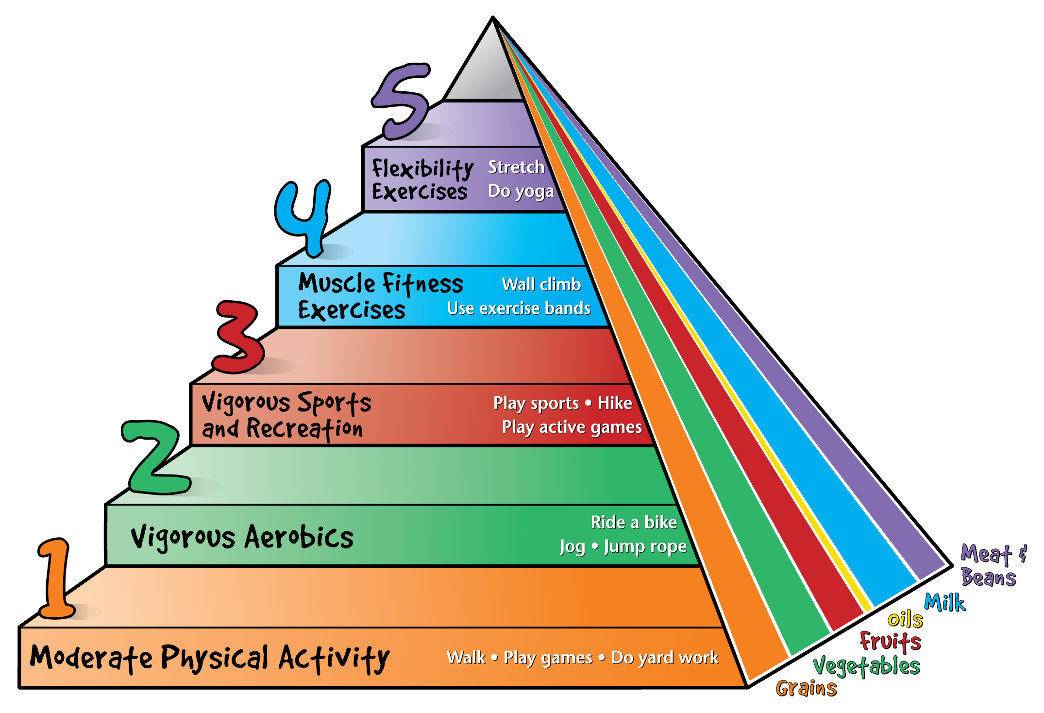

1. Actividad física moderada—caminar, jugar juegos, hacer su trabajo—granos
2. Ejercicios aeróbicos vigorosos—Pasearse en bicicleta, correr, saltar cuerda—vegetales
3. Actividades deportivas y recreacionales vigorosas—jugar deportes, caminar en el campo, jugar juegos recreativos—aceites
4. Ejercicios musicales para la salud—escalar cuerda—leche
5. Ejercicios flexibles—calentamiento, yoga—carne, frijoles

Nutrition and Physical Activity at Home

To support Wellness Week, consider doing a family activity that involves moderate exercise, such as taking a walk together, doing light yard work, or walking to school. Encourage family members to eat fruits and vegetables of many colors by serving several at each meal. Talk with your kids about healthy lifestyles.

Nutrición y Actividad Física en el Hogar

Para apoyar la semana de bienestar considere llevar a cabo una actividad con la familia que requiera ejercicio moderado, tal como emprender una caminata corta, trabajar en el jardín o caminar a la escuela. Invite a la familia a que coman diferentes frutas o vegetales para cada comida. Platique con sus hijos acerca de estilos saludables de vida.
Nutrition Activities During Wellness Week

Each Wellness Week has a nutrition theme. Week 1 focuses on fruit and vegetables. We will have special cafeteria and classroom activities and encourage kids to eat every color every day. We will learn about MyPyramid and the green and red color bands. For more information, visit www.MyPyramid.gov, and explore that site’s MyTracker to help your child learn about fruits and veggies in a good diet.

Actividades Nutritivas Durante la Semana de Bienestar

Cada Semana de Bienestar tiene un tema central nutritivo. La primera semana se enfoca en frutas y vegetales. Tendremos actividades especiales en el comedor y el aula de clase para estimular a que los estudiantes coman de cada color cada día. Aprenderemos de la pirámide y la banda de colores verde y rojo. Para mas información visite www.MyPyramid.gov y explore la página web MyTracker para poder asistir a su hijo/a a que aprenda acerca de las frutas y vegetales de una buena dieta.

